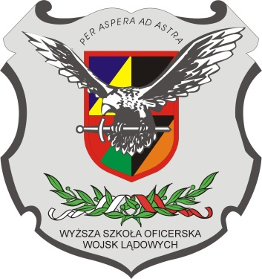 **KOMUNIKAT KOŃCOWY**

**XII TURNIEJU TENISOWEGO O PUCHAR PREZESA ZARZĄDU WOJEWÓDZKIEGO ZWIĄZKU ŻOŁNIERZY WOJSKA POLSKIEGO**

W dn. 29.08.2015 r. został przeprowadzony turniej tenisowy w grach podwójnych pod auspicjami Prezesa Zarządu Wojewódzkiego Związku Żołnierzy Wojska Polskiego.

W rywalizacji wzięło udział 26 zawodników (13 par).

W turnieju deblowym czołowe miejsca zajęły następujące zespoły:

I miejsce:KOSTENCKI, KONIECZNY

II miejsce:ZDĘBA, MARCINIEWICZ

III miejsce:MATYCH, MOKRYSICKI

IV miejsce: AUGUSTYŃSKI, KAJKOWSKI

V- miejsce: FLAKOWSKI, ROBIŃSKI

VI miejsce: MIAŁKOWSKI, KAJAK

VII- miejsce: GRZESICZAK, BEDNARSKI

VIII miejsce: WARNICKI, PIĘDEL

IX- miejsce: LECHOWSKI, GRZYBOWSKI

X miejsce: NAGÓRNY, SIERADZKI

XI- miejsce: ROMAŃSKA, FITUCH

XII miejsce: DĘBSKI, JANIKOWSKI

XIII- miejsce: BARCIAK, KADŁUBKIEWICZ.

W klasyfikacji generalnej turnieju reprezentacje kół zajęły następujące miejsca:

I miejsce:Koło „BUDOWLANI - 60 pkt.

II miejsce: Koło „SAPER” - 36 pkt.

I miejsce: Koło „LOTNIK” - 8 pkt.

Sędzia główny

ppłk dr Dariusz LENART